Руководство тибетского Ламы - Как правильно встретить конец света
Четверг, 08 Ноября 2012 г. 18:15 (ссылка)
Процитировано 14 раз + в цитатник
Прочитало: 0 за час / 9 за сутки / 51 за неделю / 1126 за месяц
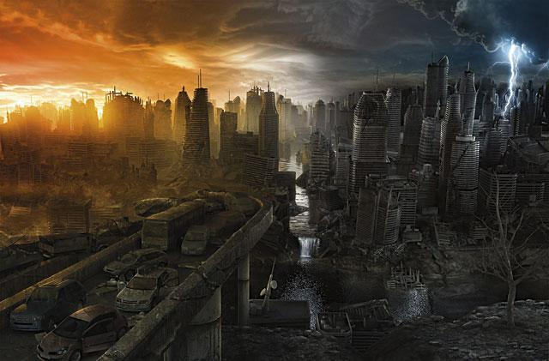
По словам тибетского Ламы, сделавшего официальное заявление в NASA, практически на всей Земле, около 10 утра по московскому времени 21.12.2012 наступит полная темнота и тишина. Не будет света, электричества, связи и звуков.
Земля в этот момент будет проходить через галактическую «нулевую полосу». «Это состояние пространства, где гасится и не может распространяться никакая энергия, где отсутствуют электромагнитные поля у всех объектов. Пугаться и волноваться не надо», - предупредил лама.
Темнота будет сопровождаться космическими всполохами, иллюзорными вспышками света и продлится примерно три-четыре дня. Затем свет солнца опять появится.
«Животные Земли заранее почувствуют приход «космической темноты» и запрячутся в норы, - говорит монах. - Люди в городах не почувствуют, поэтому будут жертвы сумасшествия. Может погибнуть 10% населения Земли».
Оракул Шамбалы расписал и практические рекомендации для землян:
1. Вам нужно заранее подготовиться к этой смене циклов, доделать все дела 2012 года, не завязывать новых, отдать долги.
2. 20.12.2012 взять своих детей, все документы, наличные деньги и выехать из городов на природу. Подготовить запас продуктов на 2 месяца, поскольку электросети будут восстанавливаться долго.
3. Надо иметь в доме запас воды, дров для отопления и свечей для освещения. Нужно иметь в доме печку, поскольку электричество с 21.12.2012 перестанет течь по проводам.
4. Связь и телевидение отключатся. В течение «дней темноты» завесить окна темным, не смотреть в них, не верить своим глазам и ушам, не выходить на улицу. Если появится необходимость выйти, далеко уходить нельзя - можно потеряться, поскольку не будет видно даже собственной руки.
5. После появления света не спешите возвращаться в города, лучше до весны пожить на природе.
Полный выход Земли из «нулевой полосы», по мнению тибетского ламы, ожидается примерно 7 февраля 2013 года. Произойдет частичное восстановление электроснабжения, транспортного сообщения. К концу марта мир восстановится полностью.
Конец света кардинально изменит мировоззрение людей, считает Оракул Шамбалы. Оно станет более духовным. В развитых и развивающихся странах расцветут разнообразные научно-духовные учения, системы развития здоровья и личности. «Это будет самым важным толчком к прогрессу человечества на долгие времена», - заключает монах.

